第一节 功
一、主干知识脉络
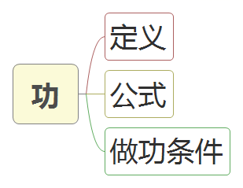
二、基础知识及概念
1. 功：如果一个物体受到力的作用，并在力的方向上发生了一段位移，我们就说这个力对物体做了功。
2. 公式
一般式：W=FS，单位为焦耳。
3. 做功条件
做功的必要因素包括以下两条：
（1）作用在物体上的力。
（2）物体在力的方向上通过一段距离（初中要求）。
深入理解
☆第一种情况叫“劳而无功”，即物体受力,但物体没有在力的方向上通过距离。
☆第二种情况叫“无劳无功”，即物体移动了一段距离,但在此运动方向上没有受到力的作用。
☆第三种情况叫“垂直无功”，即物体既受到力,又通过一段距离,但两者方向互相垂直。
☆一个物体对外做了多少功，它就减少了多少能量。反之，外界对一个物体做了多少功，这个物体的能量就增加了多少

知识巩固
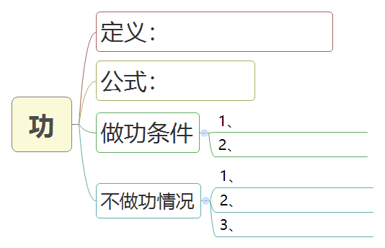
练一练
1、小刚同学放学回家的过程中，以下叙述的情景中小刚对书包施加的力做功的是（ ）
A. 小刚将书包从地面向上提，但没提动
B. 小刚站在站台上等候列车时，肩膀对书包向上的支持力
C. 站在水平匀速行驶的地铁列车上，肩膀对书包向上的支持力
D. 小刚到家上楼梯时，肩膀对书包向上的支持力
2、中国选手张湘祥在奥运会上获得男子举重62kg级冠军，挺举成绩是176kg，图为他比赛时的照片。他在挺举过程中对杠铃做的功最接近（ ）

A．600J B．1200J C．1800J D．3400J
3、一物体在水平拉力F的作用下，沿力的方向以0.2m/s的速度匀速运动了4s，拉力F大小为5N，4s内拉力F做的功为（ ）
A．1J B．3J C．2J D．4J
4、将掉在地面上的一本物理书捡起来放在课桌上，人对物理书做的功最接近于
A. 0.02J B. 0.2J C. 2J D. 20J
5、如图，小明沿水平地面推箱子，但箱子没有移动，此过程中 ( )
A．小明对箱子做了功
B．重力对箱子做了功
C．小明对箱子的推力小于地面对箱子的阻力
D．箱子所受重力与箱子对地球的吸引力是相互作用力
6、如图所示，光滑斜面AB＞AC，沿斜面AB和AC分别将同一重物从它们的底部拉到顶部，所需拉力分别为F₁和F₂，所做的功分别为W₁和W₂．则，（ ）
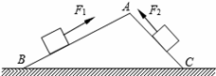
A．F₁＜F₂，W₁=W₂ B．F₁＜F₂，W₁＜W₂
C．F₁＞F₂，W₁＞W₂ D．F₁＞F₂，W₁=W₂
7、小华把装有30个鸡蛋的塑料袋从1楼提到3楼的家里，他提鸡蛋的力做功最接近（ ）
A. 9J B. 30J C. 90J D. 300J
8、如图是小王同学在参加学校运动会200m比赛时的情景。他跑步时对地面的压力为500N，鞋子与地面的接触面积为80cm²，跑完全程用时32s。求：
（1）他跑完全程的平均速度；
（2）他跑步时对地面的压强：
（3）若一只鞋子的质量为150g，跑步过程中鞋子离地面的高度均为20cm，脚落地一次重力对鞋子做的功。
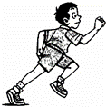
9、为有效防控“新冠病毒”疫情的蔓延,某小区的志愿者利用无人机,观察小区周边的人员流动情况。 该无人机整机质量为2 kg。无人机静止在水平地面上时,与水平地面的接触 面积是 20 cm²。 该无人机在某次高空人口流动监测过程中,以 5 m / s 的速度匀速上升 20 s。 求解下列问题:(g 取 l0N/ kg)
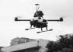
(1)无人机在匀速上升过程中,克服自身重力做的功是多少? (上升过程中所受到的阻力忽略不计)
(2)该无人机静止在水平地面,对地面的压强是多少?
10、如图甲是某种型号的轿车，车的质量为600kg，每个轮胎与地面的接触面积为200cm²。一次该车在一段平直的公路上匀速行驶，遇到车速监控检测点。检测点的距离传感器从向车发出超声波信号到接收到信号共用了0.6s。在连接距离传感器的计算机屏幕上显示的该车运动的s—t图像如图乙所示（超声波在空气中传播速度为340m/s）。求：
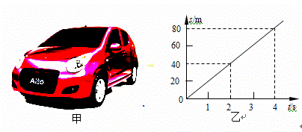
①该小轿车空载时对地面的压强。
②超声波信号遇到小车时，小车与检测监控点的距离。
③若小车在运动中所受阻力大小为3000N，则小车在10s内牵引力所做的功。
11、一辆质量2t的汽车，在平直公路上以额定功率80kW从静止开始运动，经l5s运动200m恰好达到最大速度，接着匀速运动25s关闭发动机，滑行100m停下。其ν﹣t图象如图所示。已知汽车在运动过程中受到的阻力恰为车重的0.2倍，求：
（1）整个过程中发动机做的功；
（2）汽车的最大速度ν_{最大}
（3）全程中汽车的平均速度ν。
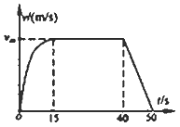

答案
1、D 2、D 3、D 4、C 5、D 6、A 7、C
8、（1）他跑完全程的平均速度为6.25m/s；
（2）他跑步时对地面的压强为6.25×10⁴Pa；
（3）脚落地一次重力对鞋子做的功为0.3J。
9、解:(1)由公式 v = s/ t 可知,无人机匀速上升的距离 s = vt = 5 m/s×20 s = 100 m
无人机受到的重力 G =mg = 2 kg×10 N/ kg = 20 N
无人机在匀速上升过程中,受到向上的力等于它自身的重力 F =G = 20 N
无人机克服自身重力做的功 W = Fs = 20 N× 100 m = 2×10³ J …………………… (2 分)
(2) 无人机对水平地面的压力 F =G= 20 N
无人机与水平地面的接触面积 S=20 cm² = 2 ×10 ⁻³ m²
无人机对水平地面的压强 P =F/S = 20 N/ 2× 10 ⁻³m2 = 1×10⁴ Pa ………………… (2 分)
10、【解析】①F=G=mg=600kg×10N/kg=6000N
p=F/S=6000N/（0.02×4）m²=7.5×10⁴Pa
②s=vt=340m/s×0.6s=204m s′=s/2=102m
③v=s/t=80m/4s=20m/s
W=Fs=3000N×20m/s×10s=6×10⁵J
11、：（1）整个过程中发动机做的功为3.2×10⁶J；
（2）汽车的最大速度为20m/s；
（3）全程中汽车的平均速度为16m/s。

